МІНІСТЕРСТВО ОСВІТИ ТА НАУКИ УКРАЇНИ

НАЦІОНАЛЬНИЙ УНІВЕРСИТЕТ “ЛЬВІВСЬКА ПОЛІТЕХНІКА”

Кафедра інформаційних систем та мереж



Лабораторна робота №6

з дисципліни

«Управління ІТ-проектами»  
на тему

**«Перегляд та розповсюдження проекту»**

Виконав:

студент групи КН–47

Шандра О.С.

Прийняв:

к.т.н., асистент каф. ІСМ

Пелех І.І.

Львів–2019

**Мета роботи** : оцінення проекту в цілому, оцінення критичного шляху, оцінення витрат проекту і застосування стратегій для скорочення тих витрат, розповсюдження плану проекту у вигляді роздрукованих звітів.

**Завдання роботи:**

В цій лабораторній роботі необхідно оцінити проект в цілому за допомогою різних форм його подання. Переглянути завдання, ресурси і призначення за допомогою таблиць, фільтрів, груп і способів сортування, щоб приділити більшу увагу тим елементам проекту, які в цього потребують, оцінити критичний шлях і оцінити витрати проекту, також застосувати стратегії для скорочення тих витрат, які згідно з поточними оцінками перевищують бюджетні обмеження. Перевірити, чи немає в плані проекту орфографічних помилок, і розповсюдити його по електронній пошті або у вигляді роздрукованих звітів.

**Хід роботи**

**Перегляд статистики проекту**

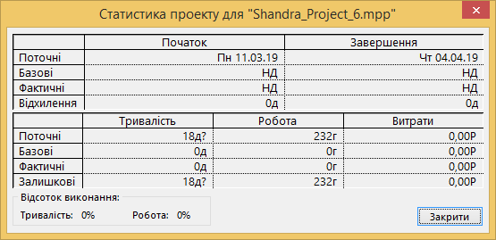

Рис. 1. Статистика проеку

**Зменшення масштабу шкали часу**

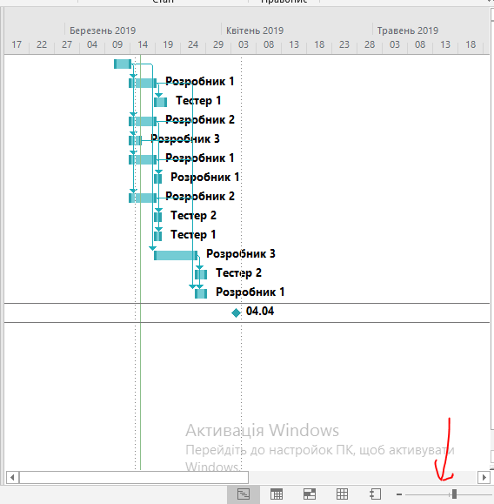

Рис. 2. Зміна шкали часу на діаграмі Ганта

**Формати кодів СДР, які налаштовуються**

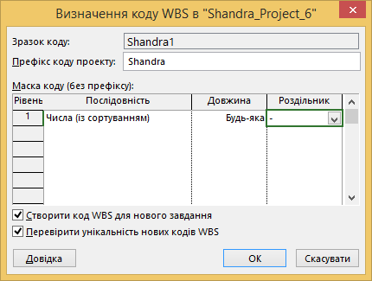

Рис. 3. Визначення формату коду

**Затосування фільтрів до списку завдань і ресурсів**

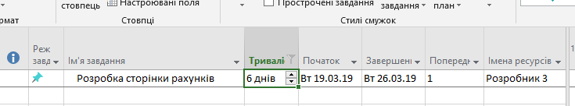

Рис. 4. Фільтрування завдань по тривалості

**Перевірка плану на наявність орфографічних помилок**

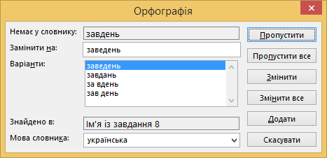

Рис. 5. Виправлення правопису

**Підготовка звітів до друку**

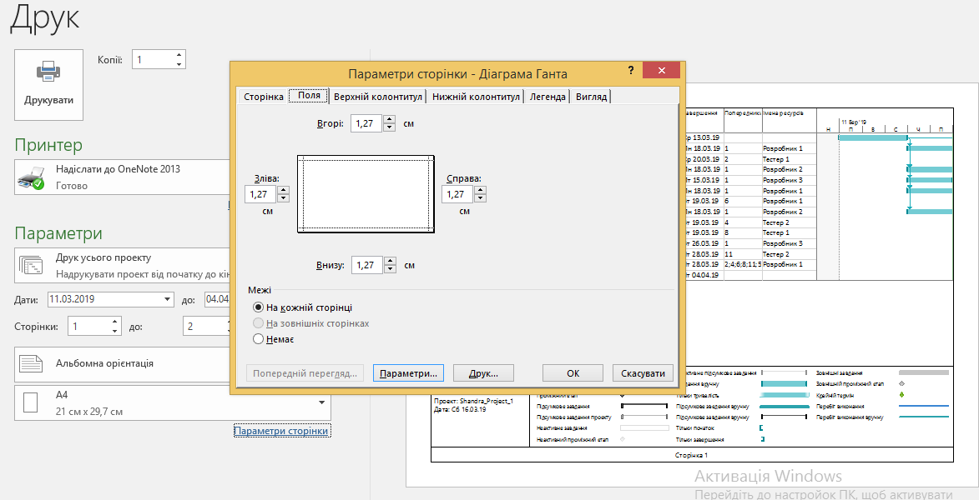

Рис. 6. Налаштування друку проекту

**Висновки:** при виконанні даної лаболаторної роботи було здійснено оцінення проекту в цілому, оцінення критичного шляху, оцінення витрат проекту і застосування стратегій для скорочення тих витрат, розповсюдження плану проекту у вигляді роздрукованих звітів.